Tüm Renkler İçin Kombinasyon Listesi

|  |  |
| --- | --- |
| Beyaz | Her renkle kombinlenebilir ama özellikle; mavi, kırmızı ve siyah. |
| Bej | Mavi, kahverengi, siyah, kırmızı ve beyaz. |
| Gri | Fuşya, kırmızı, mor, pembe ve mavi. |
| Pembe | Kahverengi, beyaz, nane yeşili, zeytin, gri, turkuaz ve açık mavi. |
| Fuşya | Gri, sarı-kahverengi, kireç, nane yeşili ve kahverengi. |
| Kırmızı | Sarı, beyaz, yeşil, mavi ve siyah. |
| Kahverengi | Parlak-mavi, krem, pembe, açık kahverengi, yeşil ve bej. |
| Açık Kahverengi | Soluk sarı, krem-beyaz, mavi, yeşil, mor ve kırmızı. |
| Koyu Kahverengi | Kireç sarısı, camgöbeği, nane yeşili, mor ve pembe. |
| Turuncu | Mavi, leylak, menekşe, beyaz ve siyah. |
| Sarı | Mavi, lila, açık mavi, mor, gri ve siyah. |
| Yeşil | Turuncu, salata yeşili, sarı, kahverengi, gri, krem, siyah ve kremsi beyaz. |
| Turkuaz | Fuşya, kiraz-kırmızı, sarı, kahverengi, krem ve koyu mor |
| Camgöbeği | Kırmızı, gri, kahverengi, turuncu, pembe, beyaz ve sarı. |
| Lacivert | Camgöbeği, sarımsı-yeşil, kahverengi, gri, açık sarı, turuncu, kırmızı ve beyaz. |
| Lila | Turuncu, pembe, koyu mor, zeytin, gri, sarı ve beyaz. |
| Siyah | Her renkle kombinlenebilir ama özellikle; turuncu, pembe, salata yeşili, beyaz, kırmızı ve sarı. |

Renk Şeması #1: Tamamlayıcı Renk Kombinasyonu

Tamamlayıcı renkler, renk çemberinde bir rengin tam karşısındaki renkleri ifade eder. Örneğin, Kırmızı’nın ikinci sırasında yer alan ton ile Yeşil’in ikinci sırasında yer alan ton birbirinin tamamlayıcı rengi olarak kombinlenebilir.

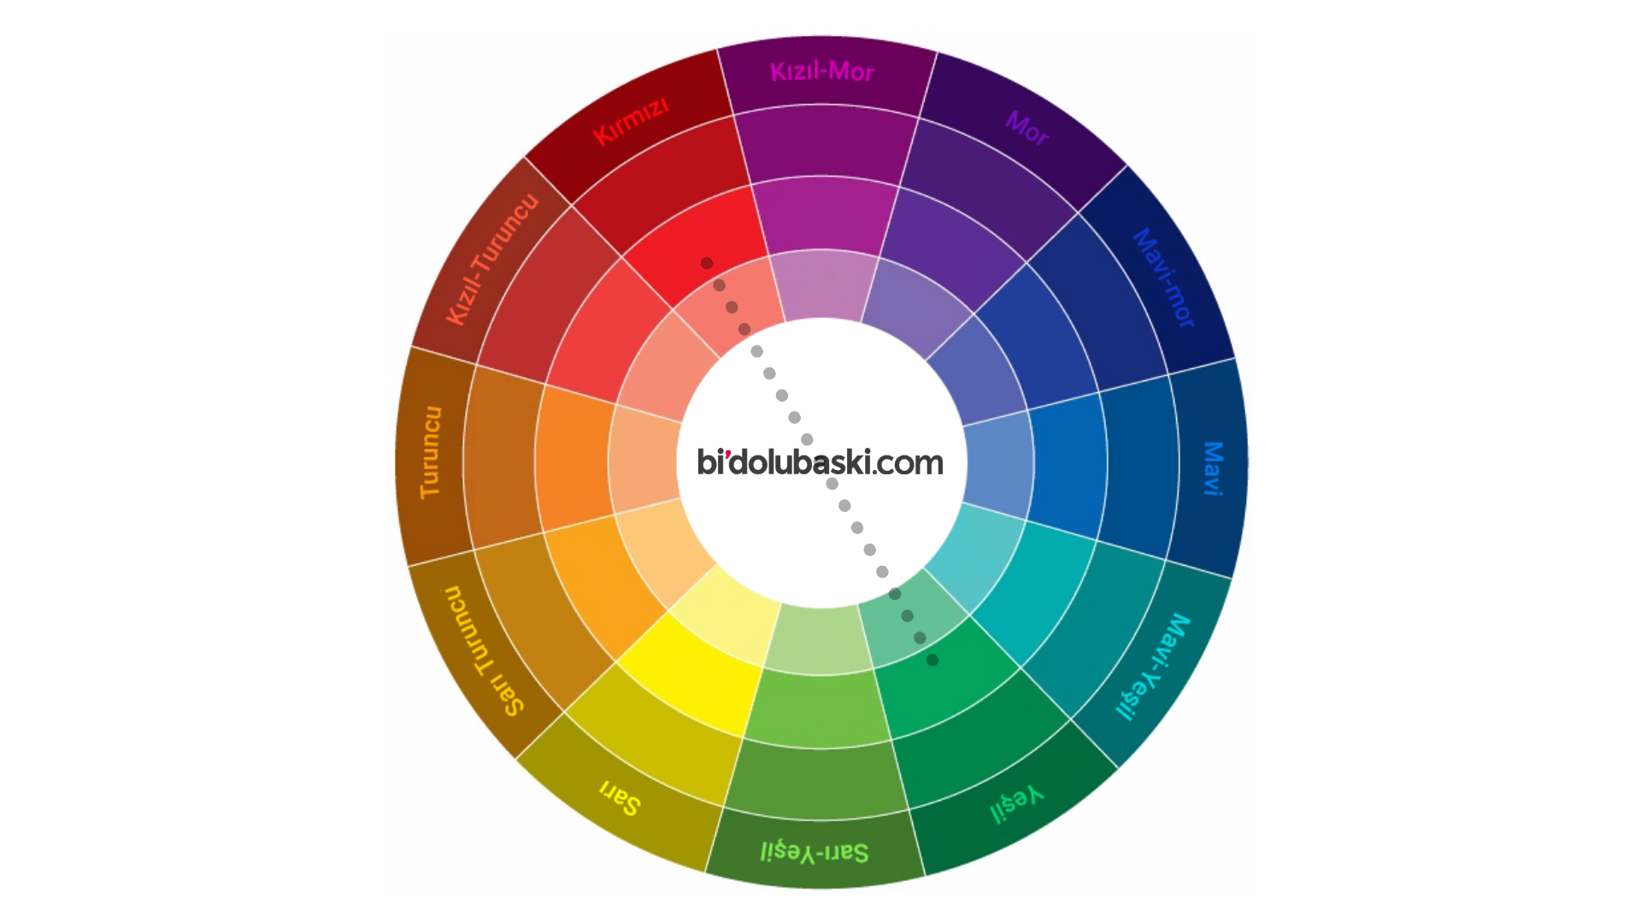

Renk Şeması #2: Üçlü Renk Kombinasyonu

Üç rengin kombini yapılırken renk şeması içerisinde bir üçgen oluşturarak en güzel renk kombinasyonu yakalanabilir. Bu kombinasyonu yaparken bir renk seçmeli ve arada 3 renk boşluk olacak şekilde 3 rengi çember ile belirlemelisiniz.

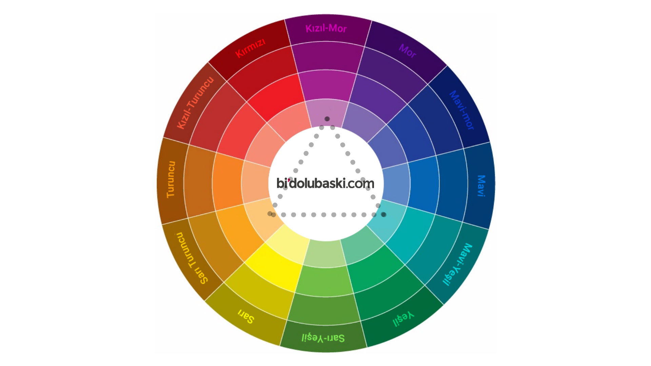

Renk Şeması #3: Paralel Renk Kombinasyonu

İki, üç, dört veya beş rengi birden kombinleyecekseniz bu kombinasyon teorisini kullanabilirsiniz. Bu teoride en verimli sonuçları ise iki veya üç renk kombinleyerek alabilirsiniz.

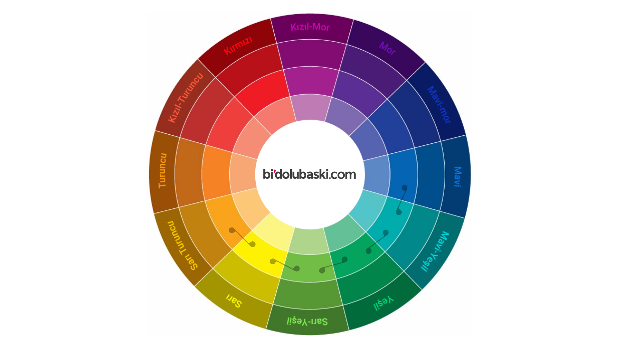

Renk Şeması #4: Eşit Kenar Üçgen Renk Kombinasyonu

Tamamlayıcı renk kombinasyonundan farklı olarak burada bir ana renk ve iki tamamlayıcı renk kullanılır. Böyle bir planın yarattığı etki, bir öncekiyle aynı olmasına rağmen biraz daha hafif bir intiba uyandırır.

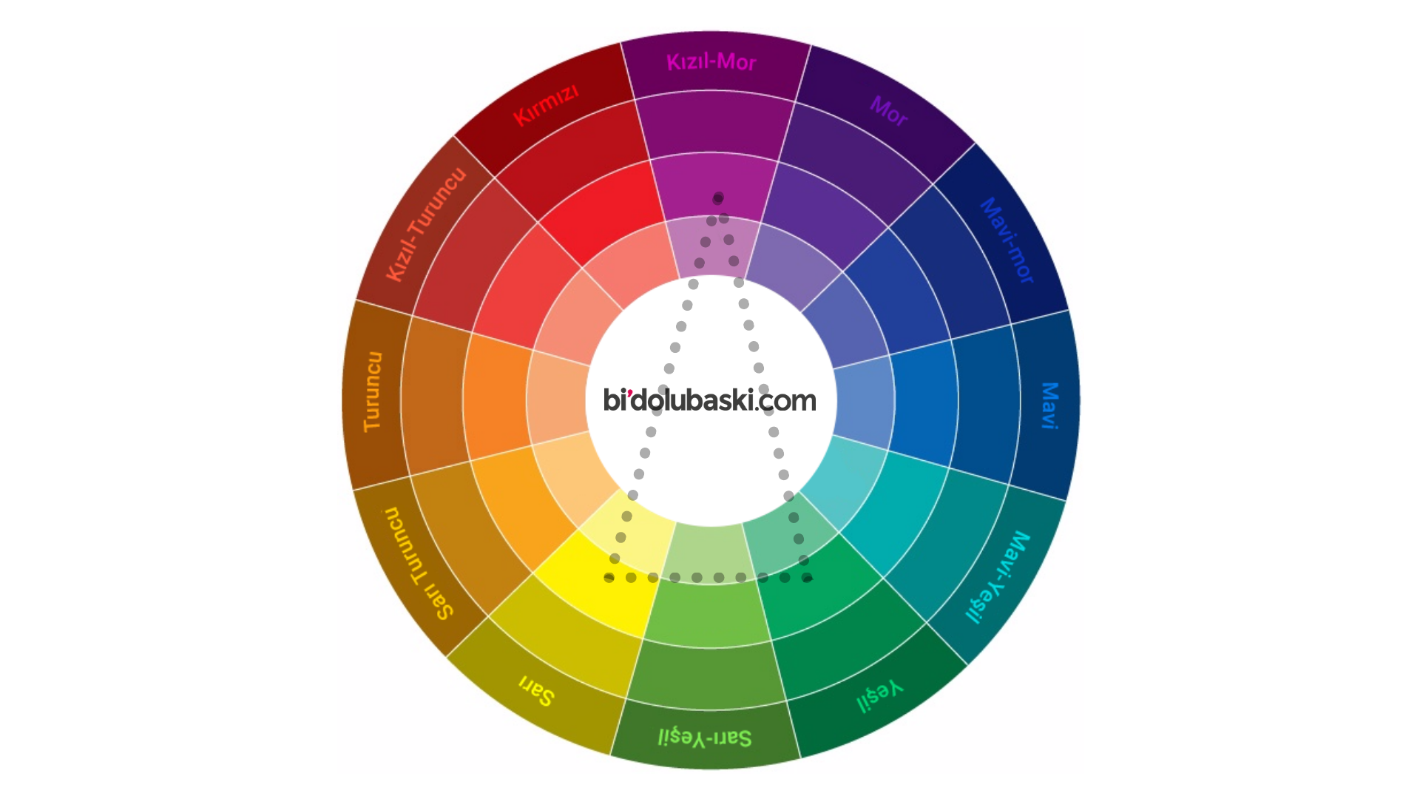

Renk Şeması #5: Dörtlü Renk Kombinasyonu

Bu şema; bir ana renk, iki tamamlayıcı renk ve vurgulayıcı ek bir renk içerir. Örneğin, mavi-yeşil, mavi-mor, turuncu-kırmızı, turuncu-sarı.

